Directie Wetgeving en Juridische Zaken

Turfmarkt 147
2511 DP Den Haag
Postbus 20301
2500 EH Den Haag
www.rijksoverheid.nl/venj

Registratienummer
396100

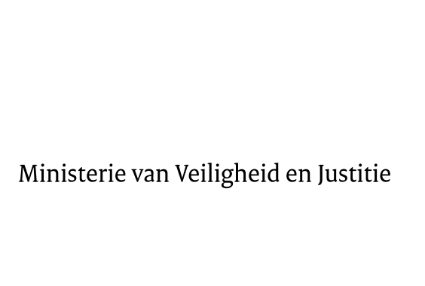

Aan de Koning
Datum | 17 juni 2013
Onderwerp | Nader rapport inzake het voorstel van wet inzake de Uitvoeringswet EU-executieverordening en het Verdrag van Lugano)

Blijkens de mededeling van de Directeur van Uw kabinet van 7 mei 2013, nr. 13.000940, machtigde Uwe Majesteit de Afdeling advisering van de Raad van State haar advies inzake het bovenvermelde voorstel van wet rechtstreeks aan mij te doen toekomen. Dit advies, gedateerd 29 mei 2013 nr. W03.13.0125/II, bied ik U hierbij aan.
Het ontwerp geeft de Afdeling advisering geen aanleiding tot het maken van inhoudelijke opmerkingen. De redactionele opmerking is overgenomen.
Ik moge U verzoeken het hierbij gevoegde voorstel van wet en de memorie van toelichting aan de Tweede Kamer der Staten-Generaal te zenden.

De Minister van Veiligheid en Justitie,

I.W. Opstelten

